**2021届苏州市高三第二学期期初物理学业质量阳光指标调研试题**

注意事项：

1.本调研卷选择题11题，非选择题5题，共16题，满分为100分，调研时间75分钟.

2.答卷前，学生务必将自己的姓名、学校、班级、调研序列号填在答题卷的相应位置.

3.将每题的答案或解答写在答题卷上，在调研卷上答题无效.调研结束，只交答题卷.

**一、单项选择题：本题共11小题，每小题4分，共计44分，每小题只有一个选项符合题意.**

1.为了消杀新冠病毒，防控重点场所使用一种人体感应紫外线灯.这种灯装有红外线感应开关，人来灯灭，人走灯亮，为人民的健康保驾护航.下列说法错误的是（）

A.红外线的光子能量比紫外线的大

B.红外线的衍射能力比紫外线的强

C.紫外线能消杀病毒是因为紫外线具有较高的能量

D.红外线感应开关通过接收到人体辐射的红外线来控制电路通断

2.如图所示，两平行直导线和竖直放置，通以方向相反大小相等的电流，两点位于两导线所在的平面内.则（）

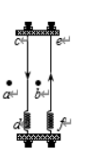

A. 点的磁感应强度可能为零

B. 导线受到的安培力方向向右

C. 导线在点产生的磁场方向垂直纸面向外

D.同时改变两导线的电流方向，两导线受到的安培力方向均改变

3.位于坐标原点处的波源沿轴做简谐运动，完成一次全振动时，在介质中形成简谐横波的波形如图所示.是沿波传播方向上的一个质点，则（）

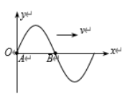

A. 开始振动时的运动方向沿轴正方向

B. 两质点振动情况相同

C.经半个周期质点将向右迁移半个波长

D.在一个周期内所受回复力的冲量为零

4. 两异种点电荷电场中的部分等势线如图所示，其电荷量大小分别为和.已知点电势高于点电势（取无穷远处电势为零），则（）

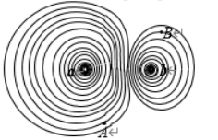

A. 处为正电荷，

B. 处为负电荷，

C. 连线中点电势大于零

D.将一正的试探电荷从移到电场力做负功

5.一定质量的理想气体，在温度和下的压强与体积倒数的关系图像如图所示，气体由状态等压变化到状态的过程中，下列说法正确的是（）

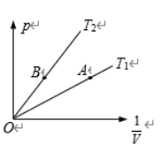

A.温度升高，吸收热量B.温度升高，放出热量

C.温度降低，吸收热量D.温度降低，放出热量

6.应用物理知识分析生活中的常见现象，可以使物理学习更加有趣和深入.例如平伸手掌托起物体，由静止开始竖直向上运动直至物体离开手掌时，在此过程中下列说法正确的是（）

A.物体始终处于超重状态

B.物体始终处于失重状态

C.手的加速度方向始终竖直向上

D.手对物体一直做正功

7.如图所示，为地球表面赤道上的物体，为轨道在赤道平面内的实验卫星，为在赤道上空的地球同步卫星.已知卫星和卫星的轨道半径之比为3：1，且两卫星的环绕方向相同.下列说法正确的是（）

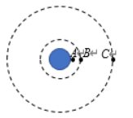

A.卫星运行速度之比为3：1

B.卫星的加速度大于物体的加速度.

C.同一物体在卫星中对支持物的压力比在卫星中大

D.在卫星中一天内可看到3次日出

8.大部分过山车的竖直回环轨道均不是正圆，而是上下高、左右窄的扁轨道结构，如图甲所示.乙图为简化后的示意图，一辆小车（可视为质点）从倾斜轨道某一确定高度由静止释放，不计一切阻力，当小车运动到扁轨道最高点时，与在相同高度的正圆轨道最高点相比（）

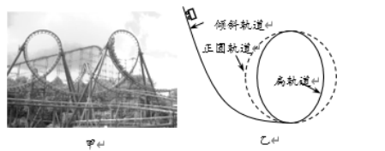

A.在扁轨道上小车向心力更大，对轨道压力更大

B.在扁轨道上小车速度更大，对轨道压力更大

C.在扁轨道上小车加速度更小，对轨道压力更小

D.在扁轨道上小车机械能更小，对轨道压力更小

9.物理课上老师做了这样一个实验， 将一平整且厚度均匀足够长的铜板固定在绝缘支架上.一质量为的永磁体放置在铜板的上端，时刻给永磁体一沿斜面向下的初速度，永磁体将沿斜面向下运动，如图所示，假设永磁体下滑过程中所受的摩擦力大小不变，且（式中为铜板与水平面的夹角），取铜板下端所在水平面为零势能面.则下图中关于永磁体下滑过程中速率、动能、重力势能、机械能随时间变化的图像一定错误的是（）

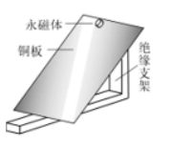

A. 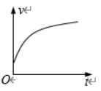B. 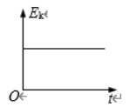

C. 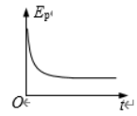D. 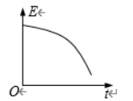

10.如图所示，一质量为的足够长的光滑金属框置于水平绝缘平台上，、边平行且和长为的边垂直，整个金属框电阻可忽略.一根阻值为、质量为的导体棒置于金属框上，装置始终处于磁感应强度为、方向竖直向下的匀强磁场中.现给金属框向右的初速度，运动时始终与金属框保持良好接触且与边平行.则整个运动过程中（）

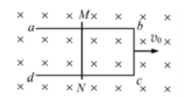

A.感应电流方向为

B.导体棒的最大速度为

C.通过导体棒的电量为

D.导体棒产生的焦耳热为

11.如图所示，竖直光滑杆上穿有两个弹性小球，其质量关系满足，彼此间隔一小段距离.将两个球从距底座高为（远大于小球半径）处由静止同时释放.所有碰撞时间极短且无机械能损失，则第一次碰撞后球上升的最大高度最接近（）

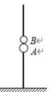

A.B.C.D.

**二、非选择题：共5小题，共56分，其中第13-16题解答时请写出必要的文字说明、方程式和重要的演算步骤，只写出最后答案的不能得分；有数值计算时，答案中必须明确写出数值和单位.**

12.（15分）如图是测量阻值约几十欧的未知电阻的原理图，图中是保护电阻，是电阻箱（），是滑动变阻器，和是电流表，是电源（电动势，内阻很小）.实验具体步骤如下：

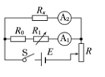

①连接好电路，将滑动变阻器阻值调到最大；

②闭合，从最大值开始调节电阻箱，先调为适当值，再调节滑动变阻器，使示数，记下此时电阻箱的阻值和的示数；

③改变电阻箱的阻值，调节滑动变阻器，使示数始终为，再测量6组和值；

④将实验测得的7组数据在坐标纸上描点.

根据实验完成以下问题：

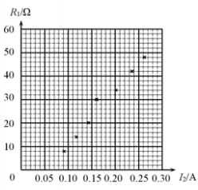

（1）在坐标纸上画出与的关系图像；

（2）现有四只供选用的电流表：

A.电流表（，内阻为）

B.电流表（，内阻未知）

C.电流表（，内阻为）

D.电流表（，内阻未知）

应选用_________________，应选用_______________.

（3）根据以上实验得出（结果保留一位小数）

（4）若将换成量程相同而内阻更大的电流表，对的测量值有何影响？请简要说明理由.

13.（6分）列车进站时的电磁制动可借助如图所示模型来理解，在站台轨道下方埋一励磁线圈，通电后形成竖直向上的匀强磁场，磁感应强度的大小为.在车身下方固定一由粗细均匀导线制成的矩形线框，利用线框进入磁场时所受的安培力进行制动.已知列车的总质量为，车身长为，线框的短边和分别安装在车头和车尾，长度为（小于匀强磁场的宽度），站台轨道上匀强磁场区域大于车长.车头进入磁场瞬间的速度为.

（1）当列车速度减为初速度的一半时，求两端的电压；

（2）实际列车制动过程中，还会受铁轨及空气阻力设其合力大小恒为.车尾进入磁场瞬间，列车恰好停止.求列车从车头进入磁场到停止，线框中产生的焦耳热.

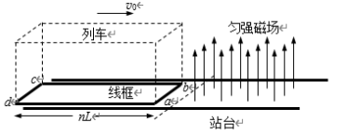

14.（8分）某品牌瓶装水的瓶体为圆柱体，容积为.

（1）瓶内装满纯净水，在垂直瓶子轴线的平面内向瓶内射入一束单色光，光线射入瓶内经过内壁反射一次后再射出瓶外，最终出射光线与最初入射光线恰好平行（不重合）.已知水对该单色光的折射率为，真空中光速为，瓶子半径为，求光在瓶中传播的时间.瓶壁很薄，忽略瓶壁对光的影响.

（2）将没有水的空瓶子敞口放置，环境温度由缓慢升高到，求升温后瓶内气体质量.大气压保持为标准气压，标准大气压时空气密度为

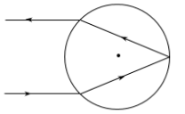

15.（12分）如图所示，竖直旗杆上下各有一个光滑轻小滑轮和，滑轮间穿有绷紧的均匀闭合牵引绳.升旗时将旗帜侧面的小杆平行固定在牵引绳上并使小杆上端靠近滑轮，用手牵拉牵引绳使小杆上端到达滑轮后锁定牵引绳完成升旗.已知两滑轮间距为，旗帜侧面的小杆长度为，旗帜和小杆总质量为，牵引绳总质量为，重力加速度为，不计空气阻力，忽略旗帜飘动时重心的变化.

（1）升旗过程中升旗手至少需要做多少功？

（2）降旗时解除锁定使旗帜由静止下降，求旗帜降到底端前瞬间的速度；

（3）降旗时解除锁定使旗帜由静止下降一段时间后，用手握住牵引绳给绳施加一恒定的滑动摩擦力，旗帜降到底端速度刚好为零，求旗帜降落的总时间.

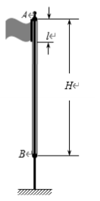

16.（15分）正方形区域边长为，在中点垂直于边以一定初速度向平面内射入电子，若空间只存在平行正方形平面由指向、场强大小为的匀强电场，电子恰能从点飞出，如果图甲所示；若空间只存在垂直正方形平面、磁感应强度大小为的匀强磁场，电子恰能从点飞出，如图乙所示，不计电子所受重力.

（1）求两种情况下电子刚飞出正方形区域的速度大小之比；

（2）求电子比荷以及初速度的大小；

（3）若电子在电场中运动一段时间后撤去电场并立即加上和图乙中一样的磁场，最终电子恰好垂直于边飞出正方形区域，求电子在电场中的运动时间.（不考虑撤去电场加上磁场所引起的电磁辐射的影响）

